Käsittely:
KN 15.04.2024 Liite 1
Tilintarkastus 14.5.2024
KV 15.05.2024 LIITE 1

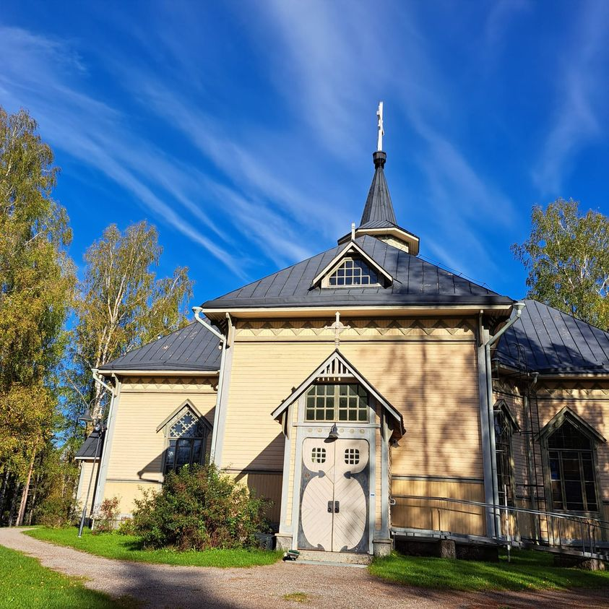

Uuraisten seurakunta

Tilinpäätös 2023

Sisällys
I Toimintakertomus 3
1 Yleiskatsaus 3
2 Hallinto 24
3 Henkilöstö 27
4 Jäsenmäärä 30
5 Sisäinen valvonta 31
1 Talouden tunnusluvut 33
1 Seurakuntatalouskonsernin toiminta ja talous 34
1 Kirkkoneuvoston esitys tilikauden tuloksen käsittelyksi ja talouden tasapainottamistoimenpiteiksi 34
II Talousarvion toteutuminen 35
1Tuloslaskelmaosan toteutuminen 35
2 Investointiosan toteutuminen 36
3 Rahoitusosan toteutuminen 36
III Tilinpäätöslaskelmat 37
1 Tuloslaskelma 37
2 Rahoituslaskelma 38
3 Tase 39
IV Tilinpäätöksen liitetiedot 40
1 Tilinpäätöksen laatimista koskevat liitetiedot 40
Jaksotusperiaatteet Virhe. Kirjanmerkkiä ei ole määritetty.
Arvostusperiaatteet/ pysyvien vastaavien arvostus 40
2 Tilinpäätöksen esittämistapaa koskevat liitetiedot 41
3 Rahoituslaskelman liitetiedot 42
4 Taseen vastaavia koskevat liitetiedot 43
5 Taseen vastattavia koskevat liitetiedot 44
6 Vakuuksia ja vastuusitoumuksia koskevat liitetiedot 44
7 Omistuksia muissa yhteisöissä koskevat liitetiedot 46
V Allekirjoitukset ja tilinpäätösmerkintä 47
VI Luettelot ja selvitykset 49

Toimintakertomus

Yleiskatsaus
Suomen talous on taantumassa ja kasvun eväät ovat vähissä. Korkean inflaation aiheuttama hintojen ja korkojen voimakas nousu on vaikuttanut monilla tavoin sekä yksityisten ihmisten että kaikkien yhteiskunnan toimijoiden elämään eikä julkisen talouden tasapainottamistarve ja siitä johtuvat menoleikkaukset tule helpottamaan tilannetta. Epävakaa maailmantilanne on heikentänyt taloutta ja järkyttänyt turvallisuuden tunnetta maailmanlaajuisesti.
Maailman laajuisista haasteista huolimatta toimintavuosi Uuraisten seurakunnassa toteutui lähes suunnitellusti. Uuraisten seurakunta osallistui 6 muun keskisuomalaisen seurakunnan kanssa seurakuntaneuvotteluun kuluvan vuoden aikana. Prosessi jatkui yli vuoden ja päättyi tammikuussa 2024. Nyt tiedetään, että prosessi johti tuomiokapitulin aloitteeseen Kirkkohallitukselle siitä, että Toivakan, Joutsan, Hankasalmen ja Petäjäveden seurakunnat liitetään Jyväskylään 1.1.2025 alkaen. Vaikka Uuraisten seurakunta välttyikin liittymiseltä, kiinnitettiin selvityksen johtopäätöksissä huomiota Uuraisten osalta seuraavasti: Uuraisten seurakunta pärjää vielä talouden puolesta muutaman vuoden itsenäisenä, varsinkin jos tulevaan kirkon maalausurakkaan saadaan tuntuva avustus kirkkohallitukselta. Siitä huolimatta seurakuntakodin vanha velka vaatii lyhentämistä. Näihin meidän on kiinnitettävä tulevina vuosina huomiota.
Vuosi 2023 oli ensimmäinen täysi vuosi ilman koronapandemiaa koskevia rajoituksia. Tästä syystä toimintatilastot näyttäytyvät aiempia vuosia parempina. Uuraisten seurakunnan toiminnan tilastot ovat monelta osin keskiarvoisella tasolla verrattuna muihin Lapuan hiippakunnan seurakuntiin ja verrokkiseurakuntiin koko Suomessa. Kastettujen määrä suhteessa edellisiin on erityisen korkealla. Musiikkityössä oli paljon uusia avauksia.
Vuoden 2023 aikana Uuraisten kirkon lämmitysjärjestelmän muutos saatiin tehtyä. Biopolttoaineen (pelletti) käytön kulutus, saatavuus ja tilaamissyklin sopiva löytäminen ovat kuuluneet järjestelmän opetteluun. Investointi on ollut tärkeä seurakunnan ilmastovastuulliseen tulevaisuuteen.
Henkilöstö tekee töitä motivoituneesti positiivisella asenteella. Työilmapiiri on hyvä ja kannustava. Henkilöstössä ei tapahtunut kuluneena vuonna muita muutoksia kuin kanttorin sijaisuus.
Kulunut vuosi oli seurakuntavaalien jälkeinen ensimmäinen vuosi. Luottamushenkilöistä on luottamustehtävässään moni uusia. Heille järjestettiin perehdytystä niin rovastikunnan kuin seurakunnan viranhaltijoidenkin toimesta.
Epävarmoista ajoista huolimatta Uuraisten seurakunnassa katsotaan avoimesti ja luottavaisesti tulevaisuuteen ottaen huomioon talouden realiteetit. Pyrimme kohti hiilineutraalisuustavoitetta suunnittelemalla toimintaamme ilmastodiplomin mukaisesti. Seurakuntaelämällä on Uuraisilla hyvät tulevaisuuden näkymät, jos ja kun yhdessä tartumme rohkeasti uusiin mahdollisuuksiin. Yhteistyö, rohkeus, avoimuus, keskinäinen kunnioitus ja Jumalaan turvaaminen ovat tulevaisuuden seurakuntaelämän avainsanoja.
Tulevaisuuteen saa suhtautua luottavaisella mielellä, koska tulevaisuus on aina Taivaallisen Isämme käsissä.
Antti Toivio
kirkkoherra
Uuraisten seurakunnan missio, visio, strategia
Seurakunnan tehtävänä on toteuttaa kirkon tehtävää Uuraisilla. Missionamme on toimia kumppanina uuraislaisille elämän matkalla. Seurakunnan visiona on kutsua ihmisiä Jumalan yhteyteen, rohkaista elämään arjen kristillisyyttä sekä välittämään lähimmäisestä ja luomakunnasta.
Toiminnassamme pyrimme siihen, että olemme avoin ja helposti lähestyttävä yhteisö, jonka toimintaan kaikkien on helppo tulla mukaan. Kohdistamme apua ja tukea heille, jotka sitä tarvitsevat ja pyytävät. Pyrimme tukemaan perheitä ja lasten kasvua kristillisten arvojen mukaiseen aikuisuuteen. Työyhteisönä katsomme luottavaisin mielin tulevaisuuteen. Suunnittelemme ja ideoimme uusia tapoja toimia, tapoja, jotka puhuttelevat ja saavat ihmisiä mukaan toimintaan lisäten yhteisöllisyyttä muuttuvassa maailmassa. Voimassa olevan strategiamme toiminnan suuntaviivat ovat seuraavat:
Nostamme sanoman esiin
- Puhumme ymmärrettävästi Jumalasta, Jeesuksesta ja Pyhästä Hengestä tarinoiden ja elämänkokemuksen kautta. Puhumme asioista oikeilla nimillä.
- Kaikissa seurakunnan toiminnassa vallitsee avuliaisuuden ilmapiiri.
- Turvaudumme Jumalan sanan lupauksiin ja toimimme sen mukaan.
- Jumalanpalvelukset ovat perusta koko seurakunnan hengelliselle toiminnalle, jossa seurakuntalaisten osallisuus suunnittelussa ja toteutuksessa ovat tärkeitä.
Kohtaaminen koskettaa
- Haluamme tutustua seurakuntalaisiin ja lähestymme heitä inhimillisesti ja menemme ihmisten luo heidän ehdoillaan
- Hyödynnämme eri viestinnän muotoja vuorovaikutuksen mahdollistamiseksi unohtamatta perinteistä printtimediaa
- Etsimme uusia kohtaamisen tapoja ja paikkoja, jossa on mahdollista käsitellä merkityksellisiä asioita
Rakastamme lähimmäistä
- Olemme aktiivisia, milloin, missä ja mitä apua tarvitaan Uuraisilla ja lähetyskohteissa
- Vältämme ihmisten lokerointia ja autamme kaikkia apua tarvitsevia
- Teemme yhteistyötä eri herätysliikkeiden, työalojen, asiantuntija- ja vapaaehtoisjärjestöjen kanssa
Arvostamme jäsenyyttä
- Uuraislaisten elämä, odotukset ja palautteet auttavat linjaamaan toimintaamme.
- Mahdollistamme ja tuemme seurakuntalaisten osallisuutta.
- Uuraislaiset osallistuvat toiminnan suunnitteluun ja toteuttamiseen.
- Henkilökohtainen kohtaaminen on tärkeä.
- Rakennamme yhteishenkeä.
Seurakunnan tavoitetila
- Seurakunta pyrkii velattomaksi
- Seurakunta pyrkii säilymään itsenäisenä

Vastuu ympäristöstä
Seurakuntamme kantaa vastuuta ympäristöstä ja ympäröivästä yhteiskunnasta kaikessa toiminnassaan. Olemme sitoutuneet Kirkon energia- ja ilmastostrategiaan, jonka tavoitteena on, että kirkko on hiilineutraali vuoteen 2030 mennessä ja öljytön jo vuonna 2025. Seurakuntamme on ollut öljytön kuluneesta vuodesta 2023 alkaen, jolloin kirkon öljylämpö muutettiin biopolttoaineeksi (pelletti). Seurakunta päätti vuonna 2021 sitoutua tekemään kirkon ympäristödiplomin, joka pyritään viemään auditointivaiheeseen 2024 aikana.
Seurakunnassa on siirrytty mahdollisimman paljon paperittomaan toimintaan, missä se on mahdollista. Sähköistä arkistointi järjestelmää ei ole saatu toteutettua kustannusten vuoksi, mutta monia dokumentteja käsitellään ensisijaisesti sähköisessä muodossa. Jos dokumentteja joudu-taan tulostamaan, ne tulostetaan mahdollisuuksien mukaan kaksipuolisina. Käytettyjä kirjekuoria hyödynnetään mm. sisäisissä postituksissa. Myös jätteet lajitellaan.
Työn suunnittelussa ja toteutuksessa otamme ympäristönäkökohdat huomioon järjestämällä yhteiskuljetuksen tapahtumiin. Tulevaisuudessa pyrimme myös panostamaan ympäristökasvatukseen yhtenä osana kaikkea toimintaa.
Seurakuntamme on myös Reilun kaupan seurakunta, jolloin hankinnoissa kiinnitämme huomio-ta toimittajien ympäristöystävällisyyteen, heidän harjoittamaansa ympäristöpolitiikkaan ja vastuullisuuteen tuottajia kohtaan. Diakoniatyössä jaamme hävikkiruokaa. Hankinnoissa pyrimme kiinnittämään huomiota toimittajien ympäristöystävällisyyteen ja heidän harjoittamaansa ympäristöpolitiikkaan.
Lahjonnan ja korruption torjunta
Kiinnitämme huomiota lahjonnan ja korruption torjuntaan. Kirkkolain, kirjanpitolain ja -asetusten, sekä muiden lakien ja asetusten sekä kirkkohallituksen määräysten lisäksi seurakunnassa noudatetaan seurakunnan taloussäännön määräyksiätoiminnan ja talouden suunnittelussa sekä vieraanvaraisuudessa ja korruption torjunnassa noudatettavat periaatteet Uuraisten seurakunnassa.

Keskeisimmät tavoitteet ja niiden toteutuminen tilinpäätösvuonna
USKO 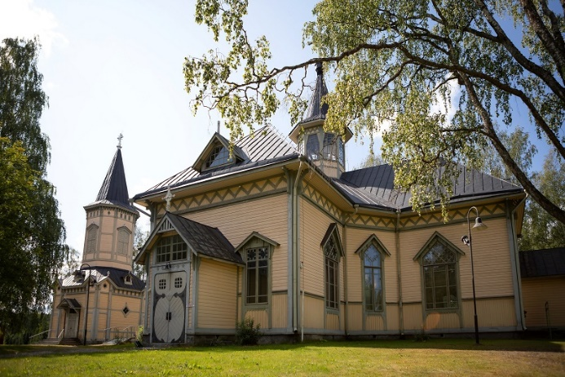
Tavoitteet 2023 | Arviointi | Kehittämistoimenpiteet
Laaditaan kysely seurakuntalaisille | Kysely on jäänyt tekemättä, valitettavasti. Tähän on vaikuttanut useampi seikka. Suurin kysymys on liittynyt toimikuntien toiminnan lopettamiseen ja lakkauttamiseen. Samalla kyselyn tavoitteen ja merkityksen pohdinta on jäänyt ohueksi. | Uudet toiminta- ja tukityöryhmät, sekä nuorten vaikuttajaryhmä antavat uudenlaisia mahdollisuuksia kartoittaa tietoa seurakuntalaisten tarpeista ja toiveista.
Piirit pyörimään | Järjestimme kinkereitä ja Huutoniemessä miesten- ja naisteniltoja, Kotaperän, Kyynämöisten ja Salmelan ompeluseurat ovat kokoontuneet säännöllisesti. Avustajia on ollut säännöllisesti jumalanpalveluksissa mukana. Uusia konsertteja toteutettiin mm. Valonkylässä. | Näitä toimintamuotoja on hyvä jatkaa ja ylläpitää. Ompeluseurat, kinkerit ja illat Huutonimessä ovat olleet hyvin suosittuja ja pidettyjä.  Valonkylä tapahtuma oli hyvin suosittu ja sen yhteydessä Pieni Valon konsertti erittäin pidetty.
Jumalanpalvelus kylille | Jumalanpalvelukset järjestettiin helluntaina Höytiällä, juhannuksena Hietasaaressa ja luomakunnan sunnuntaina Kyynämöisillä. Rastiradat ovat jääneet toteuttamatta. | Jumalanpalveluksiin panostaminen olisi hyvä saada jatkumaan. Resurssit ovat kuitenkin olleet hyvin niukat. Tulevalla virka- ja työntekijärakenteella voi kuitenkin olla merkitystä tälle tavoitteelle.

Toiminta/ryhmät | 2023 | 2022 | 2021 | ARVIOINTI
Jumalanpalvelusten lukumäärä ja yhteensä (messu,viikkomessu, sanajumalanpalvelus) | 65  (40,3,22)  4146 | 67  (41,1,25)  4611 | 67  (22,3,42) | Jumalanpalvelusten määrä vastaa pitkälti edellisiä vuosia. Kokonaiskävijämäärässä on laskua edellisvuoteen nähden, joka selittyy suurelta osin striimien vähentymisestä (jotka on aikaisemmissa tilastoissa laskettu mukaan).
Kirkkokuoro  harjoitukset  esiintymiset | 51  (346)  33  18 | 79  (554) | 51  (579) | Kirkkokuoro on kokoontunut ja esiintynyt aktiivisesti vuoden 2023 aikana. Kuoro kokoontui 51 kertaa, joista harjoituksia oli 33 ja esiintymisiä 18. Kuoro lauloi n. 1xkk jumalanpalveluksessa. Kirkkokuoro on käynyt vuoden aikana muutaman kerran laulamassa Kuukankodilla järjestetyissä hartauksissa ja messuissa.  Vuoden aikana kirkkokuoro esiintyi seuraavissa konserteissa: ukrainalaisten hyväksi järjestetyssä konsertissa, Kuorojen kevätkonsertissa ja Muistokonsertissa.  Kuorolla oli keväällä ja syksyllä kuoropäivät, joissa keväällä opettajana oli Riitta Mölsä ja syksyllä Hedda Ohls.  Kuoroa johti 19.7. saakka Jonna-Mari Koikkalainen ja 1.8. alkaen Maria Kuitula.  Suluissa oleva lukumäärä kertoo kirkkokuoron harjoituksissa käyneiden lukumäärän, siitä puuttuvat esiintymisiin osallistuneiden kuorolaisten lukumäärät.
Varttuneet  Harjoitukset  Esiintymiset | 9  (44)  8  1 | - | 4  (48) | Varttuneet kuoro harjoitteli 8 kertaa syyskaudella ja esiintyi yhden kerran vanhusten ja eläkeläisten joulujuhlassa 15.12 Teivaalan tuvalla.
Naiskuoro | - | 7  (37) | 8  (43) | Naiskuoro ei kokoontunut vuoden 2023 aikana.
Nuorisokuoro  Harjoitukset  Esiintymiset | 26  (134)  19  7 | 28  (209) | 12  (67) | Nuorisokuoron harjoituksia oli vuonna 2023 aikana yhteensä 19, joista yksi oli lauantaina 18.3. vietetty kuoropäivä. Nuorisokuoro esiintyi vuoden aikana yhteensä 7 kertaa messuissa ja konserteissa.
Lapsikuoro  (yhteensä osallistujia)  Harjoitukset  Esiintymiset | 31  (420)  23  8 | 27  (354) | 26  (269) | Lapsikuoro harjoitteli kevätkaudella Hirvasen koululla yhdessä, n. 20 laulajan ryhmässä. Syyskaudella lapsikuoro harjoitteli keskiviikkoisin kolmessa eri ryhmässä, joista kaksi ryhmää harjoitteli Hirvasen koululla ja yksi ryhmä seurakuntakodilla. Jako kolmeen ryhmään johtui aikataulusyistä. Pienimmät lapsikuorolaiset Hirvasen koulussa olisivat joutuneet koulupäivänsä jälkeen odottamaan kaksi tuntia kuoron alkamista, koska isompien kuorolaisten koulupäivä päättyi myöhemmin.  Seurakuntakodille perustettiin uusi lapsikuoron ryhmä. Tämä toive tuli perheiltä, joiden lapset halusivat tulla lapsikuoroon ja jotka kävivät koulua muissa kouluissa kuin Hirvasen koululla. Heidän oli kouluaikataulujensa vuoksi mahdotonta osallistua Hirvasen koululla tapahtuviin lapsikuoron harjoituksiin.  Syyskaudella 2023 lapsikuorolaisia oli yhteensä n. 30. Lapsikuorolaisten määrä on kasvanut pääasiassa seurakuntakodille perustetun uuden ryhmän johdosta.  Lapsikuoron ohjaamisen näkökulmasta 30 lapsen ryhmä on liian iso. 20 kuorolaisen ohjaamiseen olisi hyvä saada toinen aikuinen pariksi. Nykyisen kokoiset n. 10 hengen ryhmät ovat sopivan kokoisia yhden ihmisen ohjattavaksi. Monet lapsikuoron laulajista tarvitsevat henkilökohtaista ohjausta mm. ohjeiden ymmärtämiseen. Lapset ovat energisiä, valloittavia ja laulavat kauniisti. Lapsikuorotyöhön kannattaa panostaa jatkossakin!  Lapsikuoron harjoituskertoja oli yhteensä 23 ja esiintymisiä 8 kertaa. Esiintymisiä oli messuissa ja konserteissa.
Naistenillat  Miesten saunaillat | 2 / 43  2 / 20 | 2 iltaa, 41 osallistujaa  2 iltaa, 27 osallistujaa |  | Illat Huutoniemessä ovat olleet erittäin toivottuja ja pidettyjä.
Kauneimmat Joululaulut | 328 kirkossa / 68 YouTubessa | 262 kirkossa /  973 YouTubessa | 324 kirkossa/ 698 YouTubessa | Lapsikuoro ja nuorisokuoro esiintyivät Kauneimmat joululaulut -tilaisuudessa kirkossa. Kuorolaisia oli yhteensä 34.
Ompeluseurat  Yhteensä/ jäseniä yhteensä | 3/ 39 | 4 /42 |  | Kotaperän, Kyynämöisten ja Salmelan ompeluseurat kokoontuvat säännöllisesti kodeissa ja tukevat tekemiensä käsitöiden ja leivonnaisten myynnillä diakonia- ja lähetystyötä. Ompeluseurat ovat myös sosiaalisesti hyvin tärkeitä kohtaamisen paikkoja. Kaikkien ompeluseurojen yhteiset kokoontumiset ovat myös hyvin suosittuja.
Lähetystyön tapahtumat  / Osallistujia yhteensä | 7/ 435 | 9/539 | 5/380 | Lähetystyön tueksi järjestettiin kahvituksia, Sadonkorjuun kiitospyhän tapahtuma sekä joulumyyjäisiä.
Musiikkitilaisuudet, konsertit jne  (Osallistujat)  Rauhan ja sovinnon ilta  Kamarikuoro Hehkun konsertti  Gospel-konsertti  Kuorojen kevätkonsertti  Pieni valon konsertti  Muistokonsertti  Seimen Valo -konsertti | 94  148  44  101  kirkossa n. 80 osallistujaa  96  osallistujaa  191 osallistujaa kirkossa/383 YouTubessa |  |  | Esiintyjiä oli 15  Kamarikuoro Hehku on jyväskyläläinen kamarikuoro, joka esitti Pienoispassion. Kuorokokoonpanossa oli 28 henkilöä.  Kuorojen kevätkonsertissa esiintyi yhteensä 49 laulajaa.  Pieni valon konsertti oli uusi musiikkitapahtuma. Konsertissa esiintyivät lapsi- ja nuorisokuorolaiset sekä nuoria soittajia. Lapsi- ja nuorisokuorolaiset ideoivat kirkon sisävalaistuksen. Konsertissa oli n. 80 kuulijaa, esiintyjiä oli 25 lapsikuorolaista, 7 nuorisokuorolaista sekä 3 nuorta muusikkoa.  Muistokonsertissa esiintyivät nuorisokuoro, kirkkokuoro, seurakuntalaisista koottu kvartetti sekä muutamia yksinlaulajia. Esiintyjiä oli yhteensä 28.  Seimen valo -konsertin järjestivät vapaaehtoiset seurakuntalaiset, joilta idea konsertin järjestämiseenkin tuli. Tilaisuuteen osallistuin paikan päällä 179 kuulijaa ja striimin kautta 383 kuulijaa. Esiintyjiä oli 12.  Konsertin suuri suosio yllätti täysin ja parkkipaikalle olisi tarvittu liikenteenohjaajia. Jatkossa liikenteenohjauksen mahdollinen tarve täytyy ottaa huomioon.  Markkinointi oli onnistunut, kiitos siitä järjestäjille. Kuulijoita oli Jyvässeudun ulkopuoleltakin.

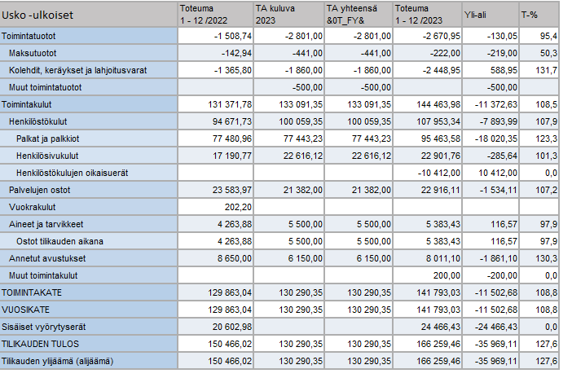

RAKKAUS 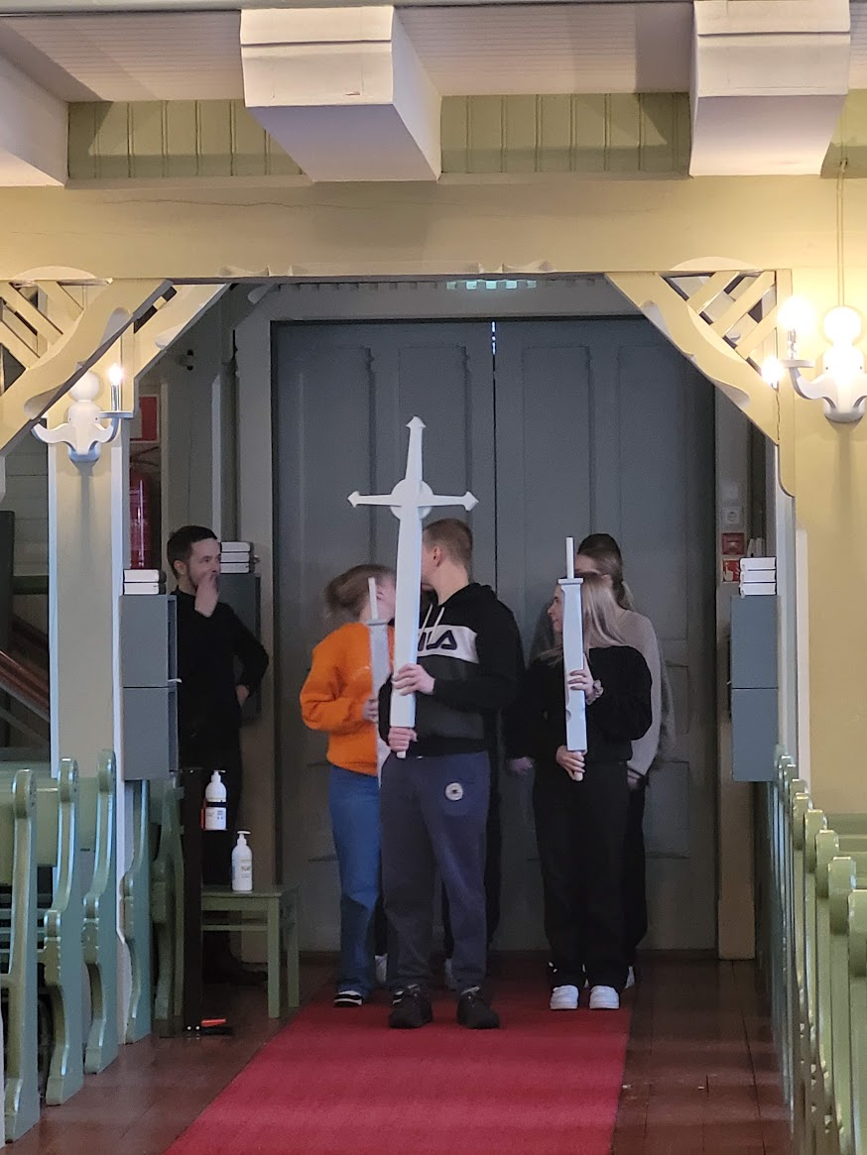
Tavoitteet 2023 | Arviointi | Kehittämistoimenpiteet
Kotikirkko tutuksi keväällä 2023 (huhtikuussa) yhdessä eri työmuodot + vapaaehtoisia. | Koulut toivoivat, että tapahtuma olisi joko syksyllä tai alku vuodesta. Keväällä toteuttaminen olisi ollut myös haastavaa työntekijäresurssien vuoksi. Päätettiin siirtää vuodelle 2024 | Aluksi suunnitellun tapahtuman toteuttaminen olisi haastavaa näin suurena tapahtumana. Kohderyhmäksi valittiin 5–6 luokat ja se toteutetaan alkuvuodesta 2024 yhteistyönä kasvatustyö/nuorisotyö/musiikki ja seurakuntamestari
Virkistystä vanhuksille ja eläkeläisille - Vanhusten ja eläkeläisten joulujuhla | Vanhusten ja eläkeläisten joulujuhlan Teivaalan tuvalla yhteistyössä Uuraisten kunnan ja Uuraisten eläkejärjestöjen kanssa. Ohjelmassa oli joulupuuroa, jouluiset kahvit, Kauneimpia joululauluja, ajankohtaista asiaa kunnasta ja hyvinvointialueelta sekä jouluinen hartaus. Palautteen mukaan tapahtuma oli erittäin pidetty ja onnistunut, osallistujina 85 vanhusta ja eläkeläistä. | Tapahtumasta pidettiin kovasti ja jatkossakin järjestämme vanhusten ja eläkeläisten joulujuhlan yhteistyössä Uuraisten kunnan ja eläkejärjestöjen kanssa.
Kumminkaa -tapahtuma seurakuntakodilla syksyllä 2023. | Tapahtumaa oli ajateltu toteutettavan edellisvuoden jatkoksi. Ei toteutunut.

Toiminta/ryhmät | 2023 | 2022 | 2021 | ARVIOINTI
Päiväkerho | 7 | 13 | 15 | Päiväkerholaisten määrä on vähentynyt huomattavasti. Lapsia siirtynyt päivähoidon piiriin ja myös kunnan kerhotoimintaan.
Perhekerho/  kevätkausi  syyskausi | 396  393 | 340  369 | 211  389 | Perhekerhoissa paljon kävijöitä. Edelleen on tärkeää kahden ryhmän toimintamuoto. Kohtaaminen ja ryhmäytyminen helpompaa
Ekavauva ryhmä/  kevätkausi  syyskausi | 16  16 | 20  20 | 8  28 | Neuvolan kautta kutsutut ovat melkein kaikki tulleet mukaan toimintaan. Moni-ammatillinen yhteistyö toimii tässä hienosti.
Perhepäivät (kesä)  kevätretki  kesäkerhot (lasten) | 242/5  57/1  25/3 | 251/5  63/1  19/2 | 153/4  55/3  15/2 | Kevätretki on edelleen hyvin suosittu tapahtuma. Perhepäiviä järjestettiin 5 kpl ja osallistujia on ollut paljon. Tavoittaa hyvin myös sellaisia perheitä, jotka eivät osallistu säännölliseen viikkotoimintaan. Tarjoilun diakoninen näkökulma on merkityksellinen.
Tapahtumat/Jp:t, joihin kasvatus ja perhetyö osallistuu |  |  | 5 | Eskareiden kevätkirkossa 196 hlöä, edelleen suosittu ja odotettu juhla.  Kasvatus ja perhetyö mukana perhejp:t, rippikoulu jp:t, kinkereillä, jouluvaelluksella, Lapsen oikeuksien päivän tapahtumassa, Lasten kauneimmat joululaulut/10 synttärit tapahtumassa.
Vierailut päiväkodit  Vierailut esiopetus | 209/4  93/4 | 102/6  96/4 | 1118/4 | Vierailut päiväkoti Helmessä jatkuneet. Kanttori ollut mahdollisuuksien mukaan vierailuja toteuttamassa. Eskari-vierailut kevätkirkkoon liittyen jatkuneet.
Muuhun toimintaan osallistuminen |  |  |  | Lastenohjaaja osallistuu koulujen aamunavauksiin sekä Ihana murkku ryhmän toimintaan sekä hyvin kokonaisvaltaisesti rippikoulutyöhön. Uutena Perhekeskuksen Leikkitreffeihin osallistuminen.
Toiminta/ryhmät | 2023 | 2022 | 2021 | ARVIOINTI
Varkkarikerhot | 7 ryhmää  118 kertaa  osall. 961 | 6 ryhmää  132 kertaa  osall. 1099 | 7 ryhmää  130 kertaa  osall.  1064 | Kerhoissa on riittänyt lapsia, vaikka kunnan harrastekerhot ovat tulleet mukaan. Kerhot kouluilla suosittuja ja toivottuja. Koulut toivovat, että ryhmäkoko kutakin kerhoa kohden olisi pieni, jotta jokainen lapsi voidaan paremmin huomioida ja kohdata.
Nuortenillat | 6 kertaa  osall. 104 | 5 kertaa  osall. 72 | 7+ 1 kert.  osall. 58 | Nuortenillat keväällä rippikoululaisille, syyskaudella pääpaino on isoskoulutuksessa
Isoskoulutus | 12 kertaa  osall. 24 | 12 kertaa  osall. 17 | 10 kertaa  osall. 10 | Isoskoulutukseen tulevia vuosi vuodelta enemmän. Haastavaa saada kaikille töitä.
Ihana murkku | 9 kertaa  osall. ka 6 | 8 kertaa  osall. ka 5 | 7 kertaa  osall. ka 5 | Yhteistyössä kasvatus- ja perhetyön ja nuorisotyön kanssa. Osallistujat useana vuonna mukana, koettu tarpeelliseksi.
Jp:t, tapahtumat, vaellukset | 9 /17  20 esitystä  osall. 831 | 17 /12  28 esitystä  osall 841 | 17 / 21  29 esitystä  osall. 928 | Nuoria mukana toteuttamassa Jumalanp.  Jouluvaelluksella mukana runsaasti vapaaehtoisia. Joulukuussa Sananjalan vierailu ja 10 synttärit oli suosittu.
Vierailut, aamunavaukset,  Lapsen oikeus tapahtuma | 9 / 210  16 /1314  15 / lakuja 830 | 12 /173  10 /579 | 3 / 119 | Ripari-infot kouluilla ja rauhanyhdistyksellä (uusi), Aamunavauksia kouluilla kävi pitämässä useat työntekijät. Lapsen oikeuksien päivänä vierailtiin kaikilla kouluilla, päiväkodeissa ym. jakamassa Pandan lahjoittamia lakuja. Uutena Leikkitreffit yhdessä Perhekeskuksen kanssa.
Diakonian asiakaskontaktit diakoniatoimistossa | 416 | 428 | 441 | Yksinäisyys, taloudelliset haasteet sekä mielenterveys – ja päihdeongelmat koettelevat erityisesti vähävaraisia henkilöitä ja perheitä.
Diakonian ryhmätoiminta  Yhteinen aamu  Tiistailounas | 35/ 910  30/ 780 | 32/704  31/651 | 31/465  14/210 | Yhteinen aamu ja Tiistailounas kokoontuvat seurakuntakodilla säännöllisesti tiistaisin ja torstaisin ja ovat hyvin suosittua diakonian viikkotoimintaa.
Diakonian Tapahtumat/Jp:t/hartaudet/Keräykset ym. | 45 | 44 | 46 | Vanhustyön hartaudet Kuukankodilla ja Rivikuukassa, Vanhusten kirkkopyhä ja Isot syntymäpäiväjuhlat, Vanhusten ja eläkeläisten joulujuhla, Joulumyyjäiset, Yhteisvastuukeräys ja Lahja – Lapselle keräys
Diakonian leiripäivät | 2/46 | 2/48 |  | Diakonian leiripäivät pidettiin toukokuussa Huutoniemessä. Leiripäivät olivat hyvin pidettyjä ja Huutoniemi leiripaikkana oikein hyvä.
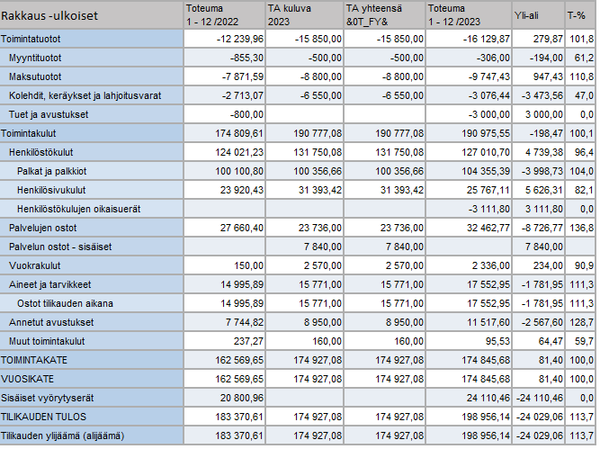

TOIVO 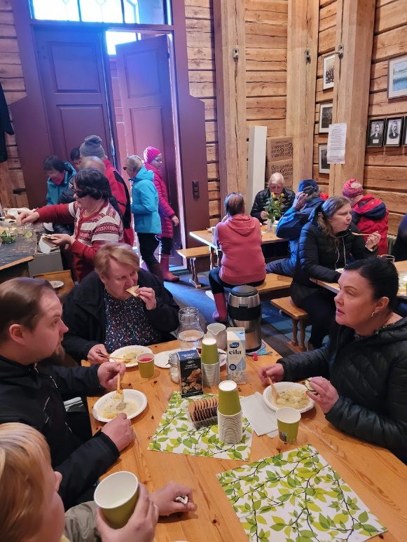
Tavoitteet 2023 | Arviointi | Kehittämistoimenpiteet
Hautausmaan profiilinnosto jatkuu. | Hautojen merkitseminen hallintoajan näkökulmasta päätös on tehty ja toimenpiteet aloitetaan 2024 keväällä. Laajennusta ei sen vuoksi toteuteta vielä. Hautausmaan yleistä siisteyttä on pyritty kehittämään, mutta esimerkiksi käytävien ja parkkialueen kunnostus vaatisi perusteellisempaa muokkausta (kuten maansiirto).  Hautausmaan kävijöitä on ohjeistettu aikaisempaa paremmin. Myös mainostusta talkoisiin on lisätty.  Huomiota hautausmaan ilmeeseen on kiinnitetty huomiota puistomaisesta näkökulmasta. Puutarharyhmä perustetaan keväällä 2024.  Kesätoimintaa ei ole järjestetty hautuumaalla (hautojen hoitopäivää lukuun ottamatta), mutta erinäisiä talkoopäiviä on järjestetty. Hautausmaan huoltorakennus on maalattu, mutta kevyt rikossuojaus olisi hyvä toteuttaa. | Tulevina vuosina tullaan kiinnittämään erityistä huomiota käytävien ja parkkialueiden kuntoon. Myös ohjeistusta lisätään ja täsmennetään. Puutarharyhmän avulla voidaan lisätä avoimuutta ja viihtyvyyttä. Vanhan puuston hakkuu on toteutettava ja istutettava myös uusia puita. Istutettavalla kasvillisuudella pyritään lisäämään luonnon monimuotoisuutta.
Kirkon ja tapulin maalausprojektin aloittaminen alustavien suunnitelmien tekemistä, rahoituksen kartoittamista. | Vuonna 2023 on tehty päätös projektin aloittamisesta. Samoin alustava tiedustelu kirkon kunnosta ja projektin kulusta on tehty. Kirkon korjaustoimikunta aloitti työskentelyn helmikuussa 2024. | Projekti jatkuu suunnitelman mukaan. Kirkko tullaan maalaamaan 2025.
Ympäristövastuun nostaminen ja huomioiminen. | Taloudesta vastaava ja seurakuntamestari ovat tehneet alustavia suunnitelmia ympäristödiplomin tavoitteiden saavuttamiseksi. Digitaaliset ratkaisut ovat jääneet toteuttamatta. | Vuonna 2024 olisi tavoite saada auditointi sovittua ja konkreettisia toimenpiteitä tehtyä siten, että työntekijät ja luottamushenkilöt sitoutuvat ympäristödiplomin vaatimuksiin.

Toiminta/ryhmät | 2023 | 2022 | 2021 | ARVIOINTI
Sähkön määrä  Srk-koti, kWh (€)  Kirkko, kWh (€)  H-maa, kWh (€) | 88061 (14709)  31702 (7918)  2660 (659) | 69478  22487  1983 | 50 302  25 270  1 663 | Vuodet eivät ole veljeksiä. Alku- ja lopputalvi olivat 2023 tavanomaista kylmempiä. Myös kirkon lämmitysvaihdon seurauksena tulleet sähkökulutuslukemat ovat nousseet. Seurakuntakodin ilmastointihuollon laiminlyönti on voinut olla syynä sähkökulutuksen kasvuun. Sähkönhinta on noussut n. 10%.
Lämmitysmäärä  Srk-koti, MWh (€)  Kirkko, (€) | 117,24  (17562)  22 403 | 106,08  17 443 | 128,74  18 410 | Seurakuntakodin lämmitysmuodon muuttamista olisi harkittava huolellisesti. Samoin aurinkopaneelien asentaminen sähkön tuotantona olisi harkittava.
Vedenkulutus  Srk-koti, m³ (€)  Kirkko, m³ (€) | 170, (1558)  29 (676) |  |  | Vedenkulutus on uutena tänä vuonna. Sen vuoksi verrokkiluvut tulevat tulevina vuosina.

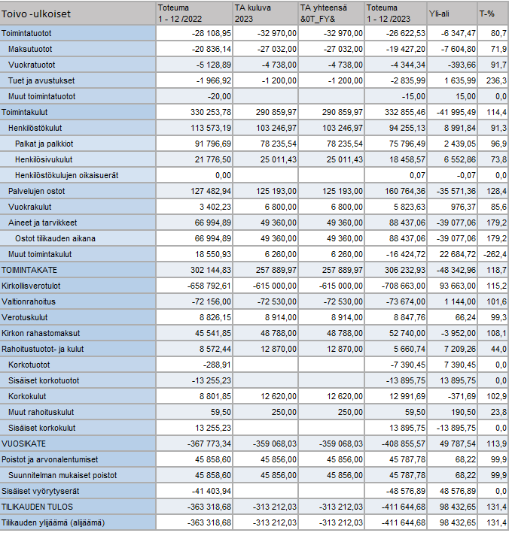

Kirkolliset toimitukset tilinpäätösvuonna
Kirkollisissa toimituksissa seurakunta kohtaa useimmin jäsenensä. Kirkollisten toimitusten määrä vastaa pitkälti aiempien vuosien tasoa. Kastettujen määrä nousi vuoteen 2022 verrattuna kahdella. Uuraisilla syntyi vuoden 2023 aikana 47 lasta. Kastettujen osuus on viime vuosina valitettavasti laskenut.
Uuraisten seurakunta | Vuosi 2023 | Vuosi 2022 | Vuosi 2021
Messu | 43 | 41 | 22
Viikkomessu | 2 | 1 | 3
Sanajumalanpalvelus | 22 | 25 | 42
Hartaus- tai rukoushetki | 24 | 28 | 18
Kaste | 30 | 28 | 42
Avioliittoon vihkiminen | 3 | 5 | 2
Avioliittoon siunaaminen | - | - | -
Hautaan siunaaminen | 27 | 32 | 33
Yksityinen ehtoollinen tai rippi | 3 | 2 | 2
Yhteensä | 154 | 162 | 164

Talouden tilanne kuluneena vuonna
Suomen talouden tilanne
Kuluneena vuonna inflaatio säilyi korkeana, vaikka se kääntyikin vuoden aikana laskuun. Inflaatio oli joulukuussa 3,6 %. Hintojen ja korkojen nousu vähensi investointeja ja kotitalouksien kulutusta. Inflaatiopaineessa tehdyt palkkaratkaisut ja eläketulojen nousu paransivat kuitenkin jonkin verran kuluttajien ostovoimaa. Bruttokansantuote supistui 0,5 prosenttia vuonna 2023 ja Suomi vajosi taantumaan.
Kirkollisveroa tilitettiin vuonna 2023 yhteensä 1,035 miljardia euroa. Kirkollisveron määrä kasvoi 105,2 miljoonalla eurolla (+10,3 %) vuodesta 2022. Lähes kaikkien seurakuntien (97 %) verotulot kasvoivat. Verotilitysten poikkeuksellisen voimakas, kertaluonteinen kasvu johtuu useasta eri tekijästä. Vuoden 2023 alussa voimaan tulleen soteuudistuksen vuoksi toteutettu verouudistus paransi kirkollisveron reaalituottoa. Seurakuntakohtaiseen verotulojen kasvuun vaikutti kunnan veropohja, korkean inflaation seurauksena tehdyt palkkaratkaisut ja pääsääntöisesti inflaatioon sidottujen eläketulojen kasvu sekä seurakuntatalouksissa tehdyt päätökset kirkollisveron suhteen.
Valtiovarainministeriö ennustaa taantuman väistyvän ja talouden kääntyvän lievään kasvuun (0,7 %) vuonna 2024. Inflaatio hidastuu ja korot kääntyvät laskuun, mikä piristää kulutusta ja lisää investointeja. Työllisyysaste laskee hieman vuonna 2024, mutta kääntyy nousuun seuraavina vuosina. Suomen julkisen talouden tilanne on kuitenkin heikko ja julkinen velkasuhde jatkaa kasvuaan.

Seurakunnan talous
Uuraisten seurakunnan tilikauden tulos on 46 251 euroa ylijäämäinen (vuonna 2022 27 969 euroa) ja voimme hyvillä mielin todeta, että sitovat toiminnalliset tavoitteet saavutettiin pääosin kaikki. Tuloslaskelma ei sisällä kertaluonteisia eriä kuten omaisuuden myynneistä saatuja myyntituloja, koska omaisuutta; kuten tontteja, kiinteistöjä tai metsää, joita ei ole kuluneen tilikauden aikana myyty. Tonttien myynnillä ei sinällään ole kiirettä, tontit ja rantatontit säilyttävät arvonsa ja osittain jopa niiden arvo kasvaa. Yleisesti ottaen kunnan alueella olevien tonttien kysyntä on ollut yleisen taantuman myötä vähäistä, joka heijastuu myös seurakunnan tonttikauppaan.
Toimintatuotot olivat 45 423 euroa niiden noustessa hieman edelliseen vuoteen verrattuna. Toimintatuotoista vuokratuotot ovat hiukan laskeneet, osin seurakuntakodilla järjestettyjen tapahtumien vähäisten vuokraamisen vuoksi. Kysyntää tiloille on, mutta vastaavasti järjestäjien; yhdistykset ja yhteisöt, varat ovat olleet vähissä muutaman vaikeiden vuosien jälkeen, koronan vaikutukset näkyvät monen toimijan taloudessa vielä. Maksutuottoja kertyi hieman edellisvuotta enemmän.
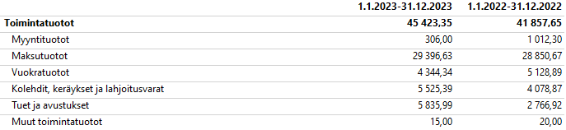

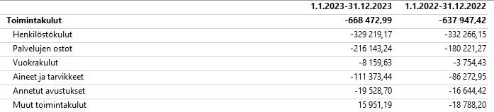
Nämä taulukot voi korvata sanallisella selityksellä. Pääasia on, että kerrotaan, mistä eristä toimintatuotot ja -kulut koostuvat.
Toimintakulut olivat 668 472 euroa ja ne lisääntyivät edellisvuodesta 30 525 euroa. Tämä johtuu toiminnan normalisoitumisesta verrattuna viimeiseen kolmeen vuoteen, jossa toimintaan vaikutti vielä koronavuodet. Talousarvio 2023 on laadittu varovaisuuden periaatteella ja vuoden 2022 perusteella, jolloin toiminta oli vielä normaaliin tasoon verraten vähäistä, joten suora vertailu kulujen osalta antaa osittain virheellistä kuvaa kulurakenteesta. Toimintakulujen kasvussa näkyy selvästi myös kohonneet kustannukset tarvikkeiden, aineiden ja palveluiden osalta joihin seurakunnan ei ole mahdollista vaikuttaa. Etenkään jos toiminta halutaan jatkossakin pitää suunnitellulla tasolla.
Henkilöstökuluissa on pientä vähennystä, joka puolestaan näkyy lisään kasvuna asiantuntijapalveluiden ostossa. Vuonna 2023 taloudesta vastaava 50 % työpanos ja osin seurakuntamestarin sijaistus, on ostettu yrittäjältä.
Kirkollisverojen tuotto oli 708 663 euroa, mikä on 49 871 euroa (+7,5 %) enemmän kuin vuonna 2022. Kirkollisverotuottojen osuus on n. 90 % kokonaistuloista. Valtionrahoitusta saatiin 73 674 euroa, mikä on n. 11 % kokonaistuotoista. Verotuskuluja maksettiin 8847 euroa ja Kirkon rahastomaksuja 52 470 euroa (vuonna 2022 45 451 euroa) Rahoitustuottoja, pääasiassa pankin korkotuottoa, saatiin 7390 euroa, mikä on 7101 euroa vähemmän kuin vuonna 2022.

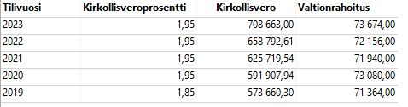

Vuosikatetta kertyi 92 038 euroa (vuosi 2022 18 210 euroa). Tilikaudelle kohdistuneet poistot olivat 45 787 euroa.
Seurakunnan rahavarat olivat vuoden lopussa yhteensä 332 245 euroa.
Suunniteltu investointi, Kirkon lämmitysmuodon muutos hiilineutraaliksi toteutettiin ja siitä tuleva Kirkkohallituksen investointiavustus 39 690 tuloutettiin seurakunnalle vuoden 2024 puolella ja se aktivoidaan taseeseen vuonna 2024.
Tilikauden päättymisen jälkeen ei ole tapahtunut sellaisia olennaisia toiminnan tai talouden muutoksia, joilla olisi vaikutusta Uuraisten seurakuntaan ja joita ei olisi vuoden 2022 talousarviossa huomioitu.

Toiminnan ja talouden tarkastelu tuloperustan muutosten valossa
Seurakunnan talouden suunta ei ennusteiden mukaan ole lähivuosina olennaisesti heikkenemässä, mutta talouden sopeuttamista tehdään ennakoiden. Jäsenmäärän laskun arvioidaan tilastojen mukaan jatkuvan. Jäsenmäärän laskuun vaikuttaa myös jäsenistön ikääntyminen ja alueen muuttotappio. Uuraisten seurakunnan kirkollisveroprosentti on 1,95.
Viime vuosien kirkollisverotulot ovat olleet vakaat eikä verotuloihin ennusteiden mukaan aivan lähivuosina odoteta suurta muutosta. Verotulojen ennustetaan euromääräisesti nouseva vuoteen 2030 mennessä vuosikertymän ennustetaan olevan 814 000 euroa, joka tarkoittaa +3,4 % nousua. Toiminnan järjestäminen tämän tuloennusteen valossa näyttääkin hyvältä, on otettava huomioon mm. saman aikajakson inflaatiokehitys ja kohonneet energiahinnat, joka tarkoittaa seurakunnallemme tulevinakin vuosina tiukkaa talouskuria.
Uuraisten seurakunnan taloutta on jo vuosia jatkuneen kehityksen aikana sopeutettu usein eri tavoin ja seurakunnan kiinteistöstrategia on Kirkkohallituksen kiinteistöstrategiamallin mukaisesti päivitetty. Kiinteistöjen tilaa seurataan sähköisillä huoltokirjoilla.
Toiminnan ja talouden tarkastelu Kriisiytyvän seurakunnan mittarien valossa
Kriisiytyvän seurakunnan mittareilla seurataan seurakunnan selviytymistä sille osoitetuista lakisääteisistä tehtävistä, talouden mittareilla sekä hallinnon ja toiminnan mittarilla.
Kriisiytyvän seurakunnan toiminnan ja hallinnon mittarit | Seurakuntatalouden tilanne v. 2023
- Seurakunnan yhteiskunnalliset tehtävät  - Puutteet hautaustoimen tai hautausmaan ylläpitotehtävien hoidossa.  - Epäkohdat kulttuurihistoriallisesti arvokkaiden rakennusten ja irtaimiston ylläpitotehtävien hoidossa.  - Puutteellisuudet kirkonkirjojen ja väestötietojärjestelmään liittyvien tehtävien hoidossa. | Hautaustoimen ja hautausmaan ylläpitotehtävien resurssit ovat riittävät. Arvokkaiden rakennusten ja irtaimiston tehtävät on hoidettu hyvin ja seurakunnan omaisuus on inventoitu.  Kirkonkirjojen pito on Lapuan hiippakunnan keskusrekisterin vastuulla.
- Seurakunnan hallinto ja viranomaistoiminta  - Toimielinten kokoonpanoon ja toimivuuteen liittyvät ongelmat  - Hallintomenettelyn puutteellisuudet | Seurakunnalla ei ole ollut ongelmia viranomaistoiminnassa ja hallinto on hyvin järjestetty.
- Seurakunnan toimintaorganisaatio  - Perustehtävien (KL 4:1) mukaisen toiminnan ylläpidon ilmeiset puutteet ja laiminlyönnit  - Seurakunnan jäsenmäärä on laskenut viimeisten viiden vuoden aikana 15 % ja on arviointihetkellä alle 2000 jäsentä  - Jäykkä, lokeroitunut, eristäytynyt ja/tai uusiutumiskyvytön toimintakulttuuri | Toimintaorganisaatio on koettu hyväksi ja toiminnassa ei ole havaittu tarkastuksissa puutteita tai laiminlyöntejä. Seurakuntalaiset kokevat seurakunnan läheiseksi ja jäsenmäärä on kehittynyt maltillisesti.
- Johtaminen seurakunnassa  - Johtamisen heikkoudet  - Johtamista tukevat strategiset linjaukset, kuten toimintasuunnitelma, seurakunnan strategia/toimintalinjaus/missio/visio, kiinteistöstrategia, henkilöstösuunnitelma, koulutussuunnitelma tai valmiussuunnitelma puuttuvat  - Puuttumattomuus seurakunnan operatiivisessa johtamisessa esiintyviin pitkäaikaisiin ongelmiin  - Haluttomuus yhteistyöhön lähiseurakuntien, rovastikunnan muiden seurakuntien ja/tai tuomiokapitulin kanssa. | Johtaminen seurakunnassa on ollut hyvän hallintovan mukaista ja luottamusmiehet ovat olleet sitoutuneita luottamustehtävissään. Henkilöstön koulutusta on toteutettu suunnitelman mukaisesti ja seurakunta on tehnyt yhteistyötä lähiseurakuntien, rovastikunnan ja tuomiokapitulin kanssa.
- Seurakunnan henkilöstö  - Henkilöstön määrä  - Henkilöstön työhyvinvoinnissa on toistuvia ongelmia  - Ongelmat riittävän henkilöstön määrässä ja rekrytoinnissa työaloittain tarkasteltuna. | Seurakunnan henkilöstöresurssit on koettu riittäväksi ja toimivaksi, eikä henkilöstön käsityksen mukaan ongelmia ole ollut.
Kriisiytyvän seurakunnan talouden mittarit | 2023
1. Tilikauden tulos ilman kertaluonteisia eriä on negatiivinen kolmena peräkkäisenä vuotena taikka viimeisen tilikauden tulos on negatiivinen ilman kertaluonteisia eriä ja kirkollisveroprosentti on 2,0 tai korkeampi. | Tilikauden tulos ilman kertaluonteisia eriä on 46 251 euroa ylijäämäinen ja se on ollut kolme viimeistä vuotta ylijäämäinen. Kirkollisveroprosentti on 1,95.
2. Seurakunnan taseessa oleva edellisten tilikausien yli/alijäämä luku on tilinpäätöksen perusteella menossa alijäämäiseksi, eikä sen kattamista seuraavan kolmen vuoden aikana voida laskelmin osoittaa ilman kertaluontoisten erien tai metsänhoitosuunnitelman ylittävän myynnin toteuttamista. | Taseessa on edellisten tilikausien ylijäämää 788 393 euroa.
3. Maksuvalmius on alle 90 päivää, tai maksuvalmius heikkenee kolmena peräkkäisenä tilikautena. | Maksuvalmius on 147 päivää. Vuonna 2022 se oli 160 päivää ja vuonna 2021 169 päivää.
4. Henkilöstökulujen osuus toimintakuluista kasvaa kolmena peräkkäisenä vuonna. | Henkilöstökulujen osuus toimintakuluista on ollut pääsääntöisesti laskeva.

Hallinto
Uuraisten seurakunnan hallinto-organisaation rakenne:
 |  | KIRKKOVALTUUSTO
 |  | KIRKKONEUVOSTO
USKO Toimikunta |  | RAKKAUS Toimikunta |  | TOIVO Toimikunta

Hallintoelinten jäsenet 2023
KIRKKOVALTUUSTO
Kirkkovaltuusto on seurakunnan ylin päättävä toimielin. Kirkkovaltuusto on delegoinut päätösvaltaansa kirkkoneuvostolle erillisillä määräyksillä. Kirkkovaltuuston puheenjohtajaksi vuosiksi 2023-2024 valittiin Ilpo Oksanen ja varapuheenjohtajaksi Simo Koskinen. Kirkkovaltuusto kokoontui vuoden aikana 4 kertaa. Kirkkovaltuuston jäsenet ja heidän kokouksiin osallistumiskertansa on lueteltu alla.
Kirkkovaltuuston jäsenet:
Ilpo Oksanen, pj. 2/4
Simo Koskinen, varapj. 4/4
Pauliina Korhonen 3/4
Mirja Laitinen 4/4
Virpi Lapinoja 1/4
Tomi Penttinen 3/4
Pekka Riihimäki 3/4
Sari Rimmi 3/4
Jari Rytkönen 2/4 Kari Lehtonen valittiin 28.9. alkaen
Janna-Maija Saarnio 3/4
Julius Saarnio 3/4
Arto Saukko 3/4
Irja Seppänen 4/4
Arja Siikström 3/4
Markku Vanhala 4/4
Kirkkovaltuusto on kertomusvuoden aikana käsitellyt neljässä kokouksessaan kirkkolain edellyttämät asia, joita ovat seurakunnan toimintakertomuksen hyväksyminen, tilinpäätöksen vahvistaminen ja vastuuvapauden myöntäminen tilivelvollisille. Lisäksi kirkkovaltuusto vahvisti kirkollisveroksi 1,95 vuodeksi 2024. Vuoden 2022 talousarvio ja vuosien 2022–2023 toiminta- ja taloussuunnitelma hyväksyttiin. Valitettava menetys oli valtuutettu Jari Rytkösen menehtyminen. Hänen tilalleen valittiin Kari Lehtonen.
Aloitteet 2023
Luottamushenkilöt eivät tehneet aloitteita.
KIRKKONEUVOSTO 2023–2024
Kirkkoneuvosto johtaa seurakunnan käytännön toimintaa ja hallintoa sekä toimii kirkkovaltuuston valmistelu- ja täytäntöönpanoelimenä. Kirkkoneuvoston apuna toimivat esittelevät virkamiehet kukin vastuualueellaan. Vuosiksi 2023–2024 valittu kirkkoneuvosto kokoontui vuoden aikana 8 kertaa. Kirkkoneuvoston jäsenet ja heidän kokouksiin osallistumiskertansa on lueteltu alla.
Kirkkoneuvoston jäsenet:
Antti Toivio, kirkkoherra, pj. 8/8
Virpi Lapinoja, varapj. 3/8 Mirja Laitinen 5/8
Arto Saukko 8/8 Marko Nieminen
Pauliina Korhonen 8/8 Janna-Maija Saarnio
Pekka Riihimäki 7/8 Jari Rytkönen ja 28.9. alkaen Kari Lehtonen
Irja Seppänen 8/8 Sari Rimmi
Markku Vanhala 8/8 Tomi Penttinen
Kirkkoneuvoston keskeisimmät päätökset:
Kirkkoneuvosto on valmistellut kaikki kirkkovaltuustolle esiteltävät asiat (tilinpäätös 2022, veroprosentti vuodeksi 2024, talousarvio vuodeksi 2024 sekä toiminta- ja taloussuunnitelma vuosiksi 2024–2026). Lisäksi se on käsitellyt ja hyväksynyt vuoden 2024 koulutussuunnitelman, sekä huolehtinut kirkkovaltuuston päätösten täytäntöönpanosta.
TOIMIKUNTIEN JÄSENET JA VARAJÄSENET 2023
Toimikunnille (USKO, RAKKAUS, TOIVO) ei valittu uusia jäseniä rakennemuutoksen vuoksi. Toiminta- ja tukityöryhmät aloittavat toimintansa 2024 aikana.
Tilintarkastusyhteisö 2023
KPMG Oy Ab, päävastuullinen tilintarkastaja JHT, HT Esko Säilä

Henkilöstö
Seurakunnassa työskenteli 31.12.2023 yhteensä 9 henkilöä. Vakituisessa palvelussuhteessa oli 6 henkilöä, joista 4 olivat kokoaikaisia. Osa-aikaista henkilöstöä on 3 henkilöä. Vakituisista naisia oli 4 ja miehiä 2. Osa-aikaisissa työsuhteissa työskenteli 3 henkilöä, joista 3 olivat naisia. Henkilöstön määrässä ei tapahtunut muutoksia vuonna 2023.
Henkilöstön määrä työaloittain
 | 2023
Seurakuntapapisto | 1
Kirkkomuusikot | 1
Diakoniatyöntekijät | 1
Nuorisotyöntekijät | 1
Varhaiskasvatuksen työntekijät | 1
Muut seurakuntatyöntekijät
Hallinto- ja toimistotyöntekijät | 2
Hautausmaatyöntekijät
Kiinteistö- ja kirkonpalvelustyöntekijät | 1
Muut työntekijät | 1
Yhteensä | 9

Henkilöstön ikäjakauma
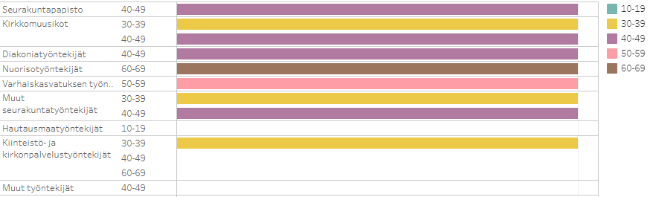Henkilöstön keski-ikä on 44 vuotta.
Henkilöstön vaihtuvuus
Kuluneen vuoden aikana henkilöstössä ei tapahtunut suuria muutoksia. Yksi henkilö oli kuluneena vuoden aika perhevapaalla ja hänelle oli palkattu sijainen. Taloudesta vastaava siirtyi yrittäjäpohjaisesta mallista 50 % virkaan ja on määräaikainen vuoden 2024 loppuun asti. Vakituisessa palvelussuhteessa oli kahdeksan henkilöä, joista neljä oli kokoaikaisia. Vakituisista naisia oli kuusi ja miehiä kaksi.
Henkilöstökulut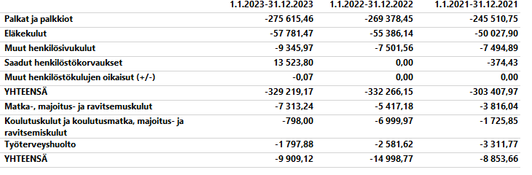
Henkilöstön koulutus
Henkilöstö osallistui koulutuksiin koulutusten täytäntöönpanopäätöksen mukaisesti. Sen lisäksi henkilöstölle järjestettiin pienempiä koulutustilaisuuksia liittyen tietosuoja- ja tietoturvakoulutukseen, sekä ohjelmistokoulutukseen. Lisäksi taloudesta vastaava on osallistunut Kirkon palvelukeskuksen järjestämiin järjestelmäkoulutuksiin.
Työterveyshuolto ja sairauspoissaolot
Sairauspoissaolojen määrä oli 98 päivää, kun määrä vuonna 2022 oli 44 päivää ja vuonna 2021 29 päivää. Henkilöstön työterveyshuollosta on sopimus Työterveys Mehiläisen kanssa ja sopimus on voimassa vuoden 2025 loppuun.
Työhyvinvointi
Henkilöstölle järjestettiin kaksi työhyvinvointipäivät toukokuussa Konnevedellä ja elokuussaKokkolassa, sekä jouluruokailu joulukuussa. Työhyvinvointipäivien yhteydessä keskusteltiin yhteistyötaidoista ja jaettiin ajatuksia työstä ja ajan haasteista. Henkilökunnan hyvinvointiin panostettiin myös tarjoamalla henkilöstön käyttöön 100 euroa/vuosi liikunta- ja virkistyskuluihin.
Henkilöstökulut suhteessa verotuloihin
Henkilöstökulujen pieni nousu selittyy perhevapaa sijaisen palkkauksella ja runsaalla sijaisten käytöllä kuluneen vuoden aikana.
 | Tilivuosi | Henkilöstökulut verotuloista (%)
 | 2023 | 46,4
 | 2022 | 42,9
 | 2021 | 48,5
 | 2020 | 46,5
 | Tilivuosi | Henkilöstökulut
 | 2023 | 329 219 €
 | 2022 | 269 378 €
 | 2021 | 303 407 €
 | 2020 | 275 443 €
Tilivuosi |  | Verotulot
2023 |  | 708 663 €
2022 |  | 658 792 €
2021 |  | 625 719 €
2020 |  | 591 907 €

Jäsenmäärä
Jäsenten ikärakenne ja vuosimuutos
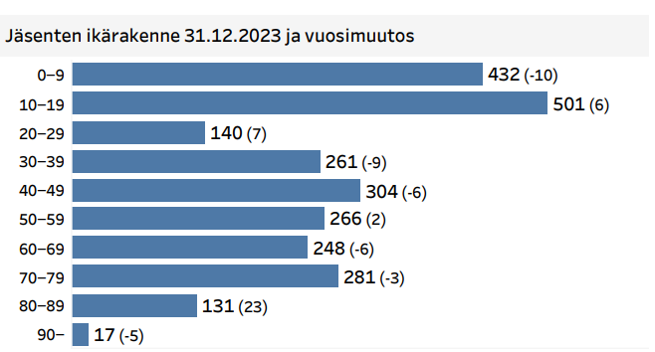
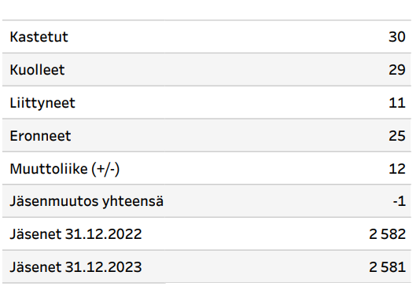

Jäsenennuste seuraavan 10 vuoden aikana
 | Jäsenet, henk. | Muutos vuodesta 2022 % | Kirkkoon kuuluvuus, %
2024 | 2533 | -1,9 | 69,4
2025 | 2500 | -3,2 | 68,7
2026 | 2465 | -4,5 | 68
2027 | 2426 | -6 | 67,2
2028 | 2379 | -7,9 | 66,3
2029 | 2330 | -9,8 | 65,3
2030 | 2285 | -11,5 | 64,5
2031 | 2238 | -13,3 | 63,5
2032 | 2197 | -14,9 | 62,6
2033 | 2157 | -16,5 | 61,7
2034 | 2120 | -17,9 | 60,9

Sisäinen valvonta
Sisäisen valvonnan järjestäminen
Kirkkojärjestyksen 15 luvun 6 §:ssä on annettu toimintakertomusta koskeva säännös, joka edellyttää toimintakertomuksessa annettavaa selvitystä sisäisestä valvonnasta.
Sisäisen valvonnan tehtävänä on varmistaa kohtuullisella varmuudella, että seurakunnan toiminta ja hallinto on hoidettu asiallisesti, laadukkaasti ja lainmukaisesti. Seurakunnan sisäinen valvonta on hallintoelinten ja luottamushenkilöiden sekä johtavassa asemassa olevien viranhaltijoiden suorittamaa sisäistä valvontaa. Seurakuntalaiset valvovat toimintaa julkisuuden ja avoimen tiedottamisen kautta.
Sisäiseksi valvonnaksi voidaan katsoa kaikki ne toimenpiteet, jotka tähtäävät kirkkovaltuuston asettamien tavoitteiden saavuttamiseksi sekä tavoitteiden toteutumisen seuranta.
Valvontaan kuuluvat mm. kerran kalenterivuodessa tehtävä hautausmaan katselmus. Kirkkoneuvostolle ja kirkkovaltuustolle raportoidaan määrärahojen käytöstä tilikauden aikana. Toiminnan sisäinen valvonta toteutuu siten, että kirkkoneuvosto on nimennyt toimikuntiin edustajansa. Kirkkoneuvoston ohjesääntö ja johtavien viranhaltijoiden johtosäännöt on uusittu vastaamaan nykyistä organisaatiota. Viranhaltijapäätökset on annettu tiedoksi ja toimenpiteitä varten kirkkoneuvostolle. Kirkkoneuvosto ei ole käyttänyt otto-oikeuttaan tehtyihin viranhaltijapäätöksiin.
Riskien hallinnan järjestäminen
Uuraisten seurakunnassa on tehty vuosittainen vaarojen arviointi. Kartoituksessa on arvioitu seurakunnan toiminnallisia riskejä.
Riskienhallintatoimenpiteitä on vuoden aikana tehty seuraavasti:
- Henkilöstö: Henkilökunnan työterveyshuollon toteuttaa Työterveys Mehiläinen. Varhaisen tuen malli on käytössä ja työpaikkakäyntejä ja -selvityksiä on tehty ja tehdään sopimuksen ja tarpeen mukaan.
- Tietohallinto ja tietosuoja ja -turva: Uuraisten seurakunnan tietohallinnon palvelut hankitaan Keski-Suomen IT-alueelta, jolla on tekninen vastuu tietosuojasta. IT-alue hankkii ja ylläpitää käytettäviä tietoturvaohjelmia. Seurakunnassa seurakuntalaisten henkilötietoja käsitellään vain silloin, kun se seurakuntalaisten asioiden hoitamiseksi on välttämätöntä.
Riskien taloudellisilta vaikutuksilta suojautumiseksi Uuraisten seurakunnalla on tavanomaiset omaisuus-, toiminta- ja henkilöstövakuutukset.
Keskeiset johtopäätökset ja sisäisen valvonnan kehittäminen
Sisäisessä valvonnassa ei ole havaittu kuluvana vuonna puutteita. Aiemmin havaitut pelastussuunnitelmien päivitystarpeet on tunnistettu, suunnitelmat on kuluneena vuonna käyty läpi ja päivitetty tarvittavin osin. Toiminnallinen riski on myös pieni henkilöstön määrä ja ammattitaitoisten sijaisten rekrytointivaikeudet.
Henkilöstön osaamista sisäisestä valvonnasta ja riskien hallinnasta on tavoitteena edelleen kehittää.

Talouden tunnusluvut
Tuloslaskelman tunnusluvut
Uuraisten seurakunnassa vuosikatteen osuus 201,01 %, kertoo siitä, että vuosikatteen määrä riitti hyvin kattamaan poistot. Vuosikatteen osuus poistoista tulisi olla vähintään 100 %.
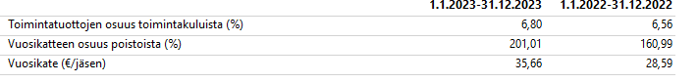
Toimintatuottojen osuus toimintakuluista, %, osoittaa, kuinka paljon seurakunnan toimintakuluista on katettu toimintatuotoilla (= 100 * Toimintatuotot / (Toimintakulut -/+ Valmistevarastojen lisäys/vähennys + Valmistusomaan käyttöön)).
Vuosikate, euroa/jäsen on tunnusluku tulorahoituksen riittävyyden arviointiin. Tunnuslukua laskettaessa vuosikate jaetaan seurakunnan tilivuoden päättyessä läsnä olevalla jäsenmäärällä.
Vuosikatteen osuus poistoista/%: Vuosikate jaettuna poistot *100
Rahoituslaskelman tunnusluvut
Seurakunnan rahavarat olivat vuoden lopussa yhteensä 332 245 euroa.
Seurakunnalla on vielä lainaa seurakuntakodin rakennusurakasta 480 000 euroa. Koronnousujen myötä laina on lyhentynyt hiukan ennakoitua vähemmän, mutta seurakunta lyhentää lainaa suunnitelman mukaisesti eikä se muodosta riskiä taloudenhoidolle.
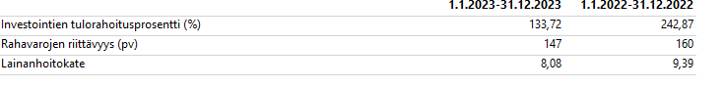
Investointien tulorahoitusprosentti, %, (= 100 * Vuosikate / Investointien omahankintameno)
Rahavarojen riittävyys, pv (= 365 pv x Rahavarat 31.12. / Kassasta maksut tilikaudella varat.
Lainanhoitokate (= (Vuosikate +Korkokulut) / (Korkokulut + Lainanlyhennykset))
Taseen tunnusluvut
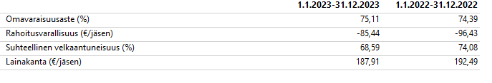
Taseen loppusumma on 2 286 839 euroa. Tase kasvoi 45 293 eurolla. Pysyvät vastaavat olivat 1 939 598 euroa. Ne kasvoivat 23 041 euroa, kun rakennusten tasearvo väheni poistojen ansioista 45 787 euroa. Vaihtuvat vastaavat (saamiset ja sijoitukset) olivat 347 241 euroa. Rahavarat olivat tilikauden lopussa 332 245 euroa ja ne kasvoivat 14 523 eurolla. Oma pääoma kasvoi 46 251 euroa, eli edellisen vuoden ylijäämän verran.

Seurakuntatalouskonsernin toiminta ja talous
Uuraisten seurakunnalla ei ole konsernitaseen laatimisvelvollisuutta.

Kirkkoneuvoston esitys tilikauden tuloksen käsittelyksi ja talouden tasapainottamistoimenpiteiksi
Tilikauden tulos on 46 251,08 euroa ylijäämäinen.
Kirkkoneuvosto esittää kirkkovaltuustolle, että tilikauden ylijäämä 46 251,08 euroa kirjataan taseen omaan pääomaan tilille ”Tilikauden yli/alijäämä”.
Taseen omassa pääomassa oleva edellisten tilikausien ylijäämä ennen vuoden 2023 tilinpäätöksen ylijäämäkirjausta on 788 393,83 euroa. Kirkkojärjestyksen edellyttämään esitykseen toimenpiteistä talouden tasapainottamiseksi ei ole tarvetta.

Talousarvion toteutuminen

1Tuloslaskelmaosan toteutuminen
Talousarvion tuloslaskelmaosan toteumavertailu
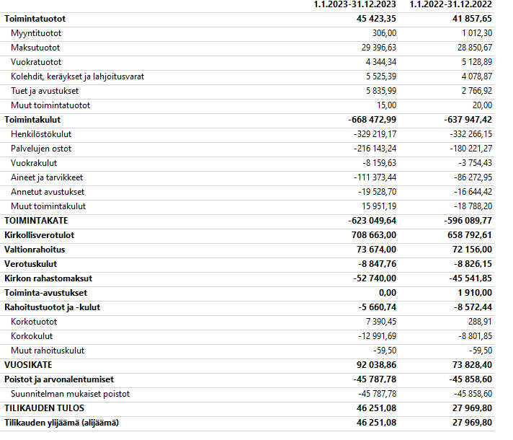

Investointiosan toteutuminen
Uuraisten seurakunnan investoinnit on selvitetty aikaisemmin kohdassa seurakunnan talous.

Rahoitusosan toteutuminen
Rahoitusosan toteutumisessa osoitetaan, miten seurakunnan menot on rahoitettu.
Rahoitusosa toteumavertailu
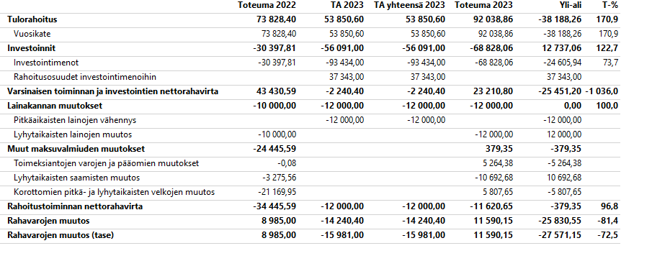

Rahoitusosa esitetään samalla tarkkuustasolla kuin mitä se on talousarviossa hyväksytty.

Tilinpäätöslaskelmat

Tuloslaskelma
Tuloslaskelma
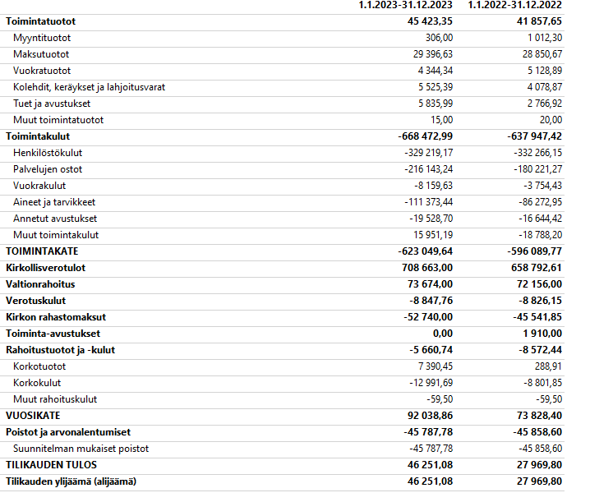

Rahoituslaskelma
Ulkoiset tuotot ja kulut bruttomääräisinä sentin tarkkuudella.
Rahoituslaskelma
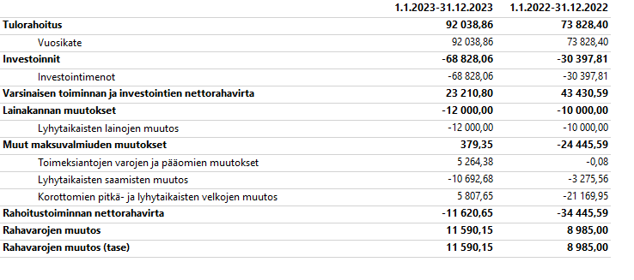
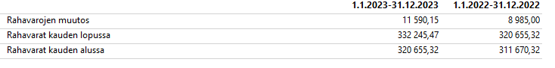
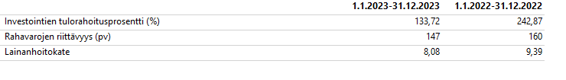

Tase
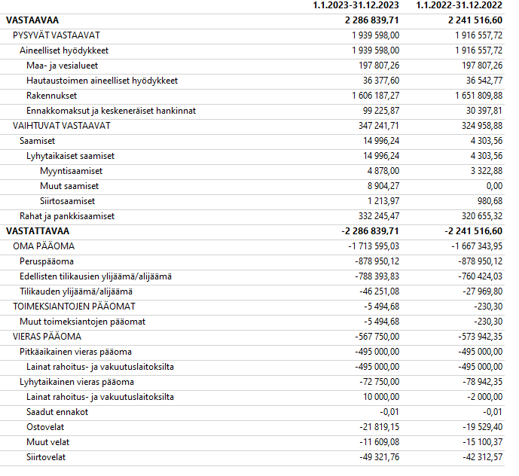

Tilinpäätöksen liitetiedot

Tilinpäätöksen laatimista koskevat liitetiedot

Arvostusperiaatteet/ pysyvien vastaavien arvostus
Aineettomat ja aineelliset hyödykkeet: Hyödykkeet on merkitty taseeseen hankintamenoon vähennettynä suunnitelman mukaisilla poistoilla ja investointimenoihin saaduilla rahoitusosuuksilla. Uuraisten seurakunnassa taseeseen aktivoidaan yli 10 000 euron hankinnat, jotka poistetaan taloudellisena vaikutusaikanaan.
Uuraisten seurakunnalla ei ollut tilinpäätösvuonna sijoituksia eikä rahoitusomaisuusarvopapereita.
Rahoitusomaisuus: Saamiset ja velat on merkitty taseeseen nimellisarvoon tai sitä alempaan todennäköiseen arvoon.
Varainhoitovuoteen kohdistuvia yksittäisiä pienehköjä ostolaskuja, jotka toimittajat ovat laskuttaneet tilinpäätökselle asetettujen määräaikojen jälkeen, on siirtynyt seuraavan tilikauden kuluksi.
Seurakunnalla on lainaa seurakuntakodin rakennusurakasta 480 000 euroa. Seurakunta lyhentää kahta lainaa suunnitelman mukaisesti, eikä se muodosta riskiä seurakunnan taloudenhoidolle. Yritysluotto 1: - 31.12.2023 jäljellä 230 000 euroa, maksetaan 3 000 euron tasalyhennys kolmen kuukauden välein ja se on sidottu 3 kk euriboriin (2,750 %) ja luotto on kokonaisuudessaan maksettu vuonna 2029. Yritysluotto 2: - 256 000 euroa maksetaan tasaeriä koroista, 12 kk euribor (5,384 %). Alkuperäisen suunnitelman mukaan laina tulisi maksaa kokonaisuudessa vuonna 2024 takaisin ja se oli ajateltu maksettavaksi satunnaisilla myyntituloilla, joita ei kuitenkaan käytännössä ole viime vuosina ollut. Laina tullaan järjestelemään uudelleen, jolloin luvassa on myös kilpailukykyisempi korko.

Tilinpäätöksen esittämistapaa koskevat liitetiedot
Tilikauden poistot eivät ole vertailukelpoiset edellisen tilikauden poistojen kanssa, koska poistosuunnitelmaa on 1.1.2022 alkaen muutettu.
Luonteeltaan sijoitusluonteiset osakkeita tai sijoitusrahasto-osuuksia ei Uuraisten seurakunnalle ole.
Luottotappioiksi kirjattiin 200 euroa myynti- ja maksutuotoista.
Suunnitelman mukaiset poistot on laskettu seurakunnassa ennalta laaditun poistosuunnitelman mukaisesti.
Kirkkovaltuuston hyväksymät poistoajat ovat seuraavat:
Aineettomat hyödykkeet
Aineettomat oikeudet – 3 vuotta
Muut pitkävaikutteiset menot – 5 vuotta
Aineelliset hyödykkeet
Maa -ja vesialueet – ei poistoja
Hautausmaat – hautaustoimeen liittyvät muut pitkävaikutteiset menot 5 v, hautaustoimen muut rakennukset 10 v, hautaustoimen kiinteät rakenteet ja laitteet 20 v, hautaustoimen koneet ja laitteet 5 v. Hautausmaiden maa- ja vesialueet, maa-aineksen vaihto, ei poistoja. Hautaustoimen muut aineelliset hyödykkeet käyttöajan mukaan.
Rakennukset – kirkot 60 v, seurakuntatalot 40 v, kappelit 40 v, siunauskappelit 40 v, leiri- ja kurssikeskukset 25 v, asuinrakennukset 25 v, hallinto- ja laitosrakennukset 20 v, huolto- ja talousrakennukset 15 v, muut rakennukset 15 v.
Kiinteät rakenteet ja laitteet – maa- ja vesirakenteet 20 v, urut 20 v, muut kiinteät rakenteet ja laitteet 15 v.
Koneet ja kalusto – kuljetusvälineet 5 v, IT-laitteisto 3 v, muut koneet ja kalusto 5 v.
Muut aineelliset hyödykkeet – luonnonvarat poisto käytön mukaan, sakraali-, arvo- ja taide-esineet ei poistoja.
Vakuutukset
OP vakuutus OP – Pohjola: henkilöstön vakuutukset: tapaturmavakuutus, työttömyysvakuutus, ryhmähenkivakuutus, vapaaehtoinen ryhmätapaturmavakuutus, julkisyhteisön vastuuvakuutus.
Kiinteistöt ja irtaimisto
Kirkko, tapuli ja irtaimisto, hautausmaan varasto ja ruumishuone. Kubota maataloustraktorin 575-LA0 vakuutus. Kubota puutarhatraktorin 647-WTS-923 vakuutus. Metsävakuutukset. Tilat: Metsä-Perämäki, Pelto-Marjoniemi, Ylämäki ja Marjoniemi.

Rahoituslaskelman liitetiedot
Tässä kohdassa ei ilmoitettavaa, kuin mitä rahoituslaskelmassa on mainittu.

Taseen vastaavia koskevat liitetiedot
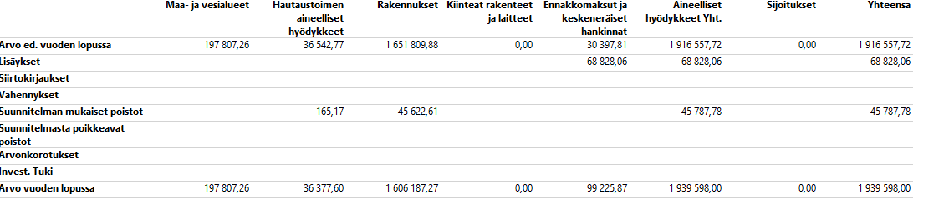

Taseen vastattavia koskevat liitetiedot
Oma pääoma
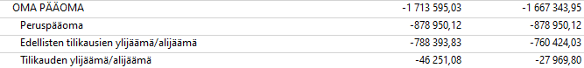

Vakuuksia ja vastuusitoumuksia koskevat liitetiedot
Eläkevastuuvajaus
Seurakunnan laskennallinen osuus kirkon yhteisestä kattamattomasta eläkevastuusta on 224 908 euroa. Koko kirkon kattamaton eläkevastuu on 3,6 miljardia euroa.

Hautainhoitovastuu – rahaston yli- tai alikatteisuus
Hautainhoitovastuut 2023
Uurainen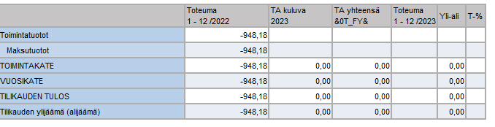Uuraisten seurakunnalla ei ole erillistä haudanhoidon tulosyksikköä.
Seurakunta on tehnyt sopimuksen Annukan Viherpalvelun kanssa hautausmaan ruohikonleikkauksesta ja ulkoistanut hautainhoitopalvelut samaiselle yrittäjälle, jonka kanssa omaiset voivat tehdä sopimuksia hautojen hoitoon liittyen. Seurakunta vastaa
Vuokravastuut
Seurakunnalla on vuokralla Uuraisten kunnan omistamasta Virastotie 2:n liikekiinteistöstä 10 m2 tila arkistointia varten. Määräaikainen vuokrasopimus on tehty toistaiseksi voimassa olevaksi. Vuosivuokra on 360 euroa.
Leasingvastuut
Uuraisten seurakunnalla on Nordea Rahoitus Suomi Oy/ 3Step It Oy vuokrasopimukset: työasemat, tulostin ja monitoimilaite. Sopimus on voimassa 31.3.2026 asti ja kk-vuokra on 223,57 euroa.
Danske Finance Oy/ C2 SmartYard: hautausmaan valaitus 14.11.2028 asti ja kk-vuokra 721,68 euroa, sekä hautausmaan parkkipaikan valaistus 14.12.2031 asti jossa kk-vuokra on 456,82 euroa.

Seurakuntien väliset yhteistyösopimukset
Seurakuntatyön yhteistyösopimukset Jyväskylän seurakunnan kanssa:
- It-alue yhteistyösopimus
- Sairaalasielunhoitoyhteistyösopimus
- Kehitysvammatyö Keski-Suomen seurakuntien yhteistoimintasopimus
- Perheasian neuvottelukeskuksen toiminta

Lapuan hiippakunnan aluekeskusrekisteri
- väestökirjanpito

Kirkon Palvelukeskuksen KiPa, palvelusopimus
- kirjapidon, ostolaskujen, ostoreskontran myyntilaskujen, myyntireskontran käyttöomaisuuskirjanpidon, palkanlaskennan, matka- ja kululaskujen sekä maksuliikenteen osalta.

Omistuksia muissa yhteisöissä koskevat liitetiedot
Uuraisten seurakunnalla ei ole tässä kohdassa ilmoitettavaa.

Allekirjoitukset ja tilinpäätösmerkintä
Uuraisilla 15.3.2024
Uuraisten seurakunnan kirkkoneuvosto

___________________________
Antti Toivio kirkkoneuvoston pj.

___________________________ ___________________________
Mirja Laitinen KN varapj/varaj. Pauliina Korhonen

___________________________ ___________________________
Kari Lehtonen KN varaj. Arto Saukko

___________________________ ___________________________
Irja Seppänen Markku Vanhala

___________________________
Jaana Hirsjärvi taloudesta vastaava

Tilinpäätösmerkintä
Suoritetusta tilintarkastuksesta on tänään annettu kertomus.
Uuraisilla / 2024
KPMG Oy Ab
________________________________________
Esko Säilä, JHT, HT

Luettelot ja selvitykset

Luettelo kirjanpitokirjoista 2023
Kohdat 1–10 Kipan järjestelmässä, aineisto säilytetään sähköisessä muodossa
- Päiväkirja
- Pääkirja
- Ostoreskontra
- Myyntireskontra
- Kassakirjanpito
- Palkkakirjanpito
- Käyttöomaisuuskirjanpito
- Tuloslaskelma
- Tase
- Rahoituslaskelma

Luettelo tositelajeista
Kassa- ja muistiotositteet

Selvitys kirjanpitokirjojen ja tositteiden säilytystavoista
Tilinpäätös säilytetään pysyvästi sähköisessä muodossa.
Palkkatietoja sisältävät asiakirjat säilytetään 50 vuotta.
Kirjanpidot, tililuettelo sekä luettelo kirjanpidoista ja aineistoista säilytetään vähintään 10 vuotta tilikauden päättymisestä (KPL 2:10.1 §), mikäli EU-säädökset eivät vaadi pidempää säilytysaikaa. Kiinteistöinvestointeihin liittyvät laskut, tositteet ja muut selvitykset säilytetään 13 vuotta sen kalenterivuoden päättymisestä, jolloin kiinteistöinvestointi on valmistunut. Kirjanpito- ja tilinpäätösaineisto säilytetään koneellisella tietovälineellä. Kirjanpitoaineisto on tallennettava kahdelle eri tietovälineelle. Kirkon palvelukeskuksen järjestelmissä oleva aineisto on säilytettynä järjestelmässä ja erillisinä varmuuskopioina.

